TRƯỜNG ĐẠI HỌC HÀNG HẢI VIỆT NAM
KHOA CÔNG NGHỆ THÔNG TIN
³



BÁO CÁO BÀI TẬP LỚN

HỆ CHUYÊN GIA
BÓI TÌNH DUYÊN QUA CHỈ TAY

GVHD : Đặng Hoàng Anh
Nhóm 1 :
1. Vũ Đình Trung (Nhóm trưởng).
2. Lê Văn Vinh
3. Nguyễn Trung Kiên
4. Dương Đức Vương
Lớp : Cnt49 – Đh1

Hải Phòng - 2011

MỤC LỤC
PHẦN 1: GIỚI THIỆU CHUNG 3
PHẦN 2: TẬP HỢP LUẬT TRI THỨC 4
PHẦN 3: PHÂN TÍCH THIẾT KẾ 8
1. Danh sách phân công 8
2. Cơ sở dữ liệu 9
2.1. Bảng Người dùng: 9
2.2. Bảng Loại người dùng: 9
2.3. Bảng Nút: MaNut – Identity 9
2.4. Bảng Kết luận: MaKL – Identity 9
2.5. Bảng Luật: MaLuat – Identity 10
3. Suy diễn tiến 10
3.1. Khởi tạo 10
3.2. Suy diễn 10
4. Một số giao diện khác: 14
4.1. Quản lý danh sách Nút 14
4.2. Quản lý danh sách Kết luận: 15
4.3. Quản lý danh sách Luật: 15
PHẦN 4: KẾT LUẬN 16

PHẦN 1: GIỚI THIỆU CHUNG
- Thuật xem chỉ tay là một bộ môn thuộc lãnh vực tìm hiểu đời người. Bộ môn này được phát triển từ lâu đời.
- Thuật xem chỉ tay và nghiên cứu về các chỉ trên bàn tay phát triển mạnh nhất là vào thời Trung Cổ. Từ thế kỷ thứ 19, thuật xem chỉ tay đã chiếm địa vị ưu thế so với các khoa bói toán khác trong vấn đề giải đoán vận mệnh con người.
- Trong khuôn khổ của đề tài này chúng ta sẽ xây dựng một hệ chuyên gia bói đường tình duyên.
- Các đường chỉ chính:
- Đường Sanh đạo
- Đường Trí đạo
- Đường Tâm đạo
- Đường May mắn
- Đường Sinh lý
- Đường Đam mê
- Vòng Cườm Tay
- Đường Hôn nhân - đường tình duyên
- Đường viễn du (Du lịch)
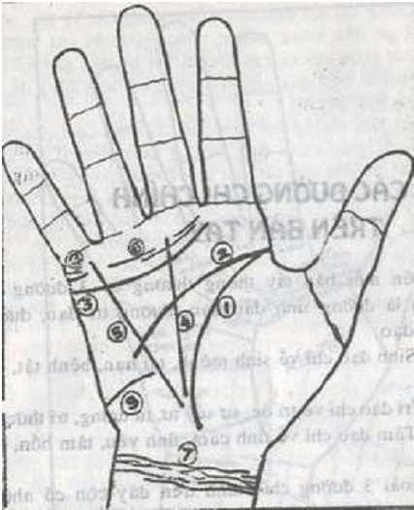
- Ta sẽ nghiên cứu đường số 8 - đường tình duyên nằm ở mép lòng bàn tay dưới ngón út.

PHẦN 2: TẬP HỢP LUẬT TRI THỨC
- Nếu có dạng chữ Y: có sự ly dị, góa bụa hay rời xa chồng.
- Nếu có kèm theo những đường song song: có nhiều người yêu.
- Nếu bị cắt hay gián đoạn: có trở ngại trong hôn nhân hoặc vợ chồng không hợp ý hay bất đồng.
- Nếu dài, rõ, không bị cắt, phá: dấu hiệu của một cuộc hôn nhân lâu dài, hạnh phúc.
- Nếu quá ngắn: hôn nhân không được vĩnh cửu.
- Nếu ngả về đường Tâm đạo: hôn nhân khó bền chặt.
- Nếu đường hôn nhân nằm ngay giữa khoảng Tâm đạo và lóng thứ 3 ngón út ta bảo cuộc hôn nhân xảy ra khoảng 25 đến 30 tuổi..
- Nếu chạy vào lòng bàn tay: vợ chồng xung khắc, nên nhường nhịn cảm thông kẻo dễ xa lìa nhau.
- Nếu dài chạy lên ngón út là tốt, nếu vào kẽ giữa ngón út và ngón đeo nhẫn (Thái dương) thì trước tốt sau xấu.
- Đứt đoạn 2,3 đường, đè lên nhau là trở ngại.
- Đường hôn nhân có ngôi sao, bàn tay có đường Thái dương thì gặp người bạn trăm năm có tài nghệ.
- Đường hôn nhân ngoằn ngoèo như rắn quấn nhau, hai vợ chồng dễ có tình riêng nếu đường ấy đứt đoạn thì giảm bớt sự xấu.
- Cuối đường hôn nhân có chữ thập: Hôn nhân giàu có.
- Nếu có dấu chéo thì phải cẩn thận dễ bị tai nạn hay trở ngại.
- Hình rẽ quạt: Ngang trái khổ đau có khi còn thất tình.
- Cuối đường hôn nhân có vòng tròn: vợ chồng dễ gặp điều không may.
- Nếu cuối đường ấy là hình giống mặt trời thì tốt đẹp.
- Nếu trên đường hôn nhân có chỉ nhỏ nằm dọc hướng lên trên dễ có nhiều con trai. Nếu dọc hướng xuống dưới: dễ sinh con gái. Nếu nằm xéo ngang là sức khỏe yếu.
- Đường hôn nhân đánh tréo lên nhau: vợ chồng xung khắc, tranh cãi giận hờn nhau luôn.
- Đường hôn nhân ngoằn ngoèo, bàn tay còn có tâm đạo uốn éo ngoằn ngoèo như rắn bò cuộc tình không trọn, hướng về tà dâm nhiều hơn.
- Đường hôn nhân đi xuống chạm đường hôn nhân thứ nhất là cưới gả chậm.
- Có dấu chấm là trở ngại.
- Gián đoạn: Khó khăn trước và sau khi kết hôn.
- Có đường dọc chắn ngang: Kết hôn với người có bệnh hay gặp trắc trở hôn nhân. Nếu bị một đường dọc chắn là bị kẻ khác ngăn cản. Nếu đường hôn nhân bị cắt ấy lại dài xuôi xuống theo đường trí đạo thì sự kiện bị phá hoại cản trở càng đúng.
- Đầu đường hôn nhân chẻ đôi rồi hợp lại hướng lên trên thì đó là biểu hiện trước khó khăn, sau tốt thuận lợi.
- Nếu quẹo xuống: Việc cưới hỏi có bất hợp ý, trở ngại.
- Đường hôn nhân gặp đường Thái dương: chồng danh giá có tài nhưng nếu đường này vượt quá đường Thái dương thì cuộc hôn nhân dễ dẫn đến thất bại hay hao tán.
- Đường hôn nhân đứt đoạn đè lên nhau trở ngại, chia ly trong vấn đề hôn nhân.
- Nếu có những đường song song: Đào hoa, nhiều người yêu ngay cả sau khi có vợ hoặc chồng.
- Đường hôn nhân cong queo hay tua tủa đường nhỏ: Vợ chồng xung khắc, vợ có bệnh ở bộ phận sinh dục buồng trứng, còn chồng dễ bị bệnh phổi.
- Đường hôn nhân nhỏ, dài, dưới có đường phá và những đường chéo gọi là đường Lục tú là biểu tượng của hôn nhân gặp nhiều trắc trở, mất mát tiền của.
- Đường hôn nhân chẻ ba ở cuối, mối tình rắc rối, éo le, nghịch và có khi phạm vào bà con gần.
- Đường hôn nhân gồm hai đường và có một chấm trũng rõ ở giữa một đường cùng với đường trí đạo ngắn, thô, đậm, thì kết hôn sớm bất thành nên đợi trung niên mới tốt.
- Đường hôn nhân phân nhánh và trên nhánh ấy lại phân lần nữa là dấu hiệu của người đam mê sắc đẹp có nhiều chồng nhiều vợ hay tình nhân và con ngoại hôn.
- Đường hôn nhân có những đường nhỏ tạo nên đường phá là dấu hiệu khắc, xung, dễ gặp cuộc tình bất chính, thường cô đơn, lẻ loi...
- Đường hôn nhân rẽ đôi và có thêm hai đường cắt dọc là dấu hiệu thất bại về hôn nhân. Nếu cưới xong cũng hay gặp chia ly hay xung khắc.
Hình minh họa:
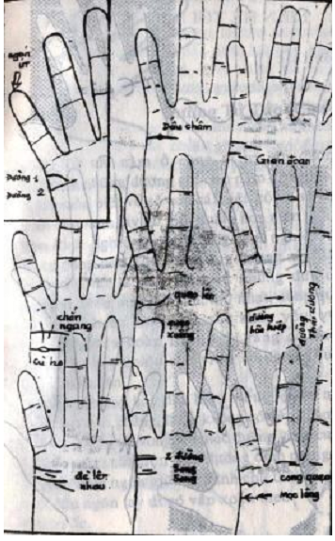

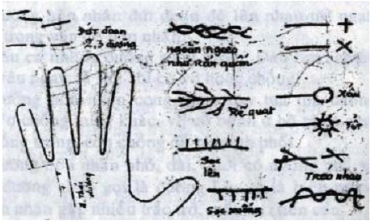
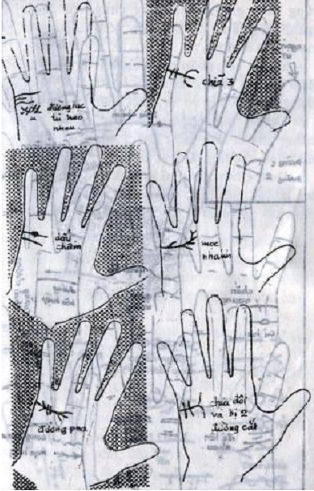

PHẦN 3: PHÂN TÍCH THIẾT KẾ

Danh sách phân công
HỌ TÊN | NHIỆM VỤ | CLASS | FORMS
Vũ Đình Trung  (Nhóm trưởng) | TK CSDL.sql  TK khung CT  TK Components | DataConnect  DataService | frmDangNhap  frmDoiMatKhau  frmKetNoiCSDL  frmMain
Lê Văn Vinh | TK Hệ chuyên gia  QL người dùng  QL nhóm người dùng | NguoiDungData  NguoiDungCtrl  LoaiNguoiDungData  LoaiNguoiDungCtrl | frmChuyenGia
Nguyễn Trung Kiên | Quản lý Luật | LuatData  LuatCtrl | frmLuat
Dương Đức Vương | Quản lý Nút  Quản lý Kết luận | NutData  NutCtrl  KetLuanDaTa  KetLuanCtrl | frmNut  frmKetLuan

Cơ sở dữ liệu

Bảng Người dùng:

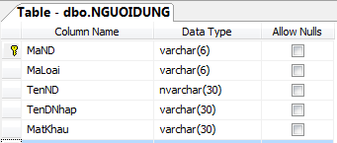

Bảng Loại người dùng:

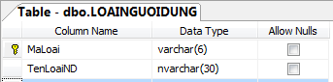

Bảng Nút: MaNut – Identity

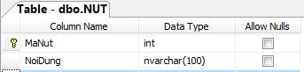

Bảng Kết luận: MaKL – Identity

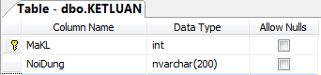

Bảng Luật: MaLuat – Identity

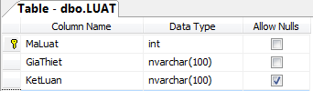

Suy diễn tiến

Khởi tạo
- Danh sách các Nút(int MaNut) đã chọn được lưu trong List<int> lstNut - ban đầu danh sách rỗng.
- Danh sách các luật thỏa mãn lstNut được lưu trong DataTable dtLuat - ban đầu khởi tạo chứa dữ liệu của bảng LUAT trong CSDL.
- Kết luật cuối cùng của chuyên gia được lưu trong chuỗi String strKetLuan – ban đầu bằng "0".

Suy diễn
- Chọn một nút trong lưới phía trên là DataGridView dgvNut – ban đầu chứa tất cả các nút khác nhau trong dgvLuat ban đầu.
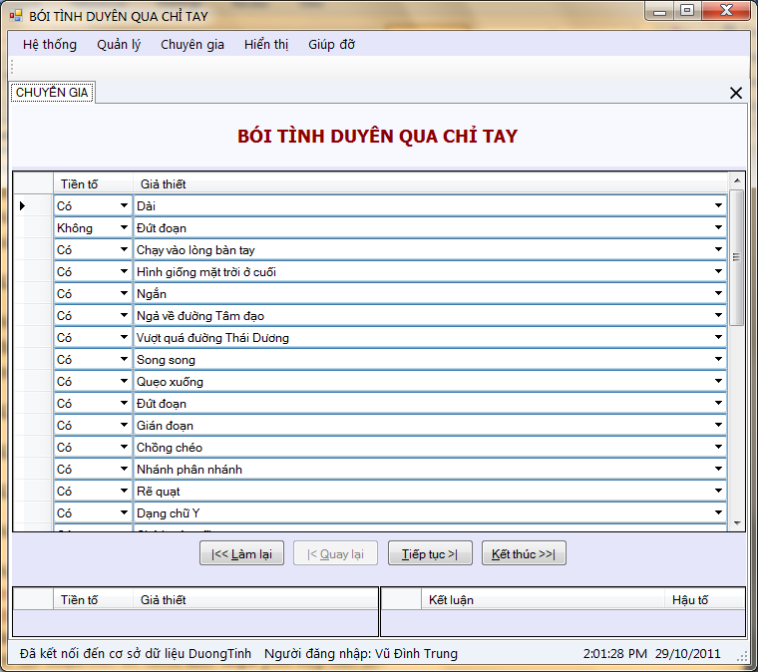

Hình 1: Trạng thái khi mở form Chuyên gia

- Khi nhấn vào nút Tiếp tục
- Nếu nút được chọn bằng null (rỗng) thì thủ tục private void HienThiKetLuan() sẽ phân tích strKetLuan và hiển thị kết luận của chuyên gia trong lưới DataGridView dgvKetLuan góc dưới bên phải.
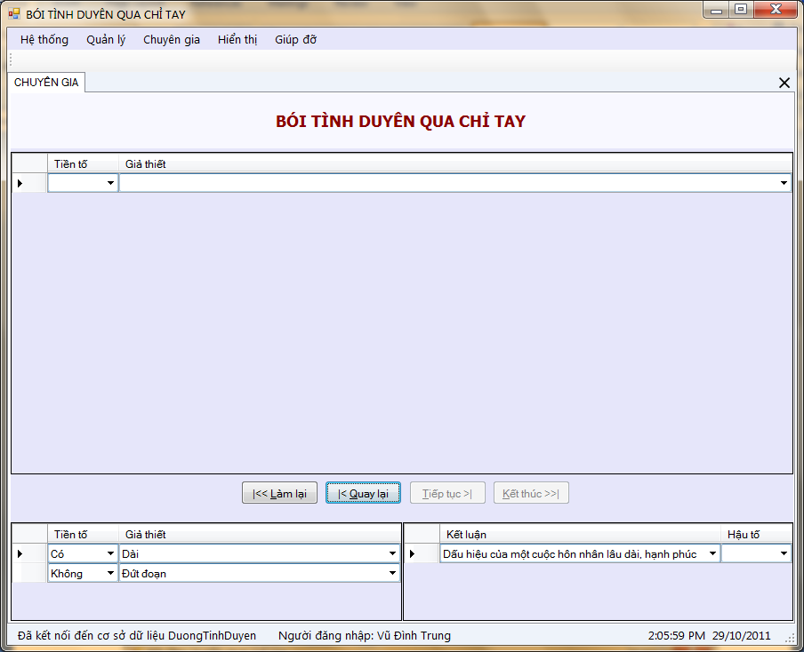

Hình 2: Trạng thái khi nhấn nút Tiếp tục mà hàng được chọn là null

- Ngược lại thì nút vừa chọn sẽ được thêm vào lưới DataGridView dgvGiaThiet góc dưới bên trái đồng thời thêm mã nút tương ứng vào lstNut. Tiếp đến thủ tục private void LayDsNutTiep() sẽ loại bỏ đi tất cả các luật trong dtLuat mà không thỏa mãn là có đủ các nút trong lstNut (tập các nút trong lstNut phải là tập con của tập các nút trong một Giả thiết trong dtLuat thì giả thiết đó mới là hợp lệ).
- Sau đó sẽ gán lại dữ liệu cho dgvNut chứa tất cả các nút khác nhau trong các luật còn lại trong dtLuat.
- Nếu một luật nào đó mà có tất cả các nút trong Giả thiết của nó thuộc lstNut (hai tập bằng nhau) thì gán strKetLuan bằng kết luận của luật đó.

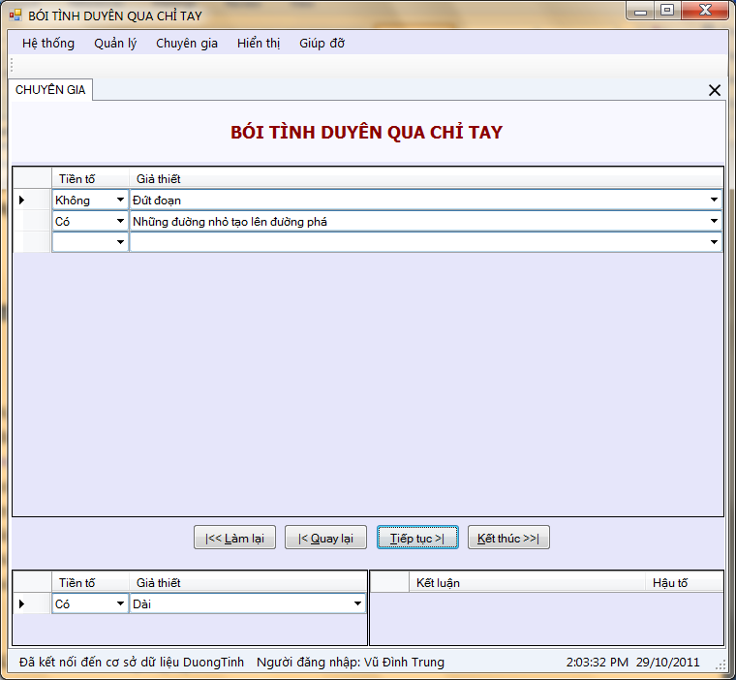

Hình 3: Trạng thái khi nhấn nút Tiếp tục mà hàng được chọn là khác null

- Khi nhấn vào nút Quay lại
- Nút được thêm vào trước đó (hàng cuối cùng) sẽ bị loại bỏ khỏi dgvGiaThiet, đồng thời loại bỏ nút đó khỏi lstNut và thực hiện thủ tục private void LayDsNutTiep() như trên.
- Khi nhấn vào nút Làm lại:
- Khởi tạo lại từ đầu lstNut, dtLuat, strKetLuan, dgvNut, dgvGiaThiet, dgvKetLuan
- Khi nhấn vào nút Kết thúc
- Nếu strKetLuan khác "0" thì hiển thị kết luận.
- Ngược lại đưa ra thông báo "Rất tiếc chuyên gia chưa thể tư vấn ngay cho bạn về trường hợp này được" + "Bạn có muốn lưu lại thông tin để lần sau chuyên gia tư vấn cho bạn không?" . Nếu câu trả lời là có (Yes) thì sẽ lưu vào bảng LUAT trong CSDL một luật mới có các nút như trong lstNut còn Kết luận thì bằng "" để người quản trị sau này có thể nhận biết để thêm Kết luận phù hợp cho nó.

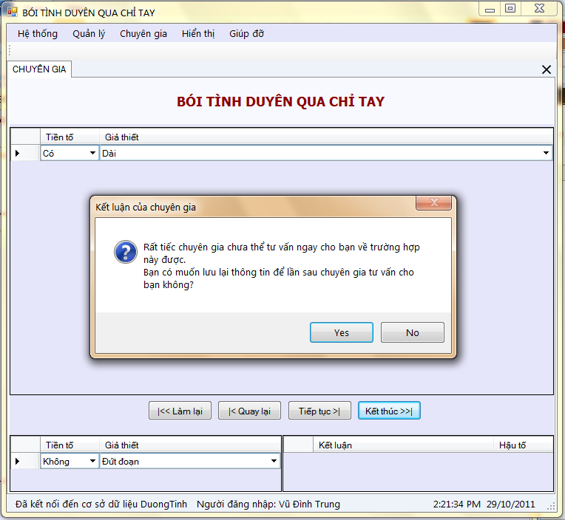

Hình 4: Trạng thái khi nhấn nút Kết thúc mà chưa tìm được kết luận phù hợp

Một số giao diện khác:

Quản lý danh sách Nút

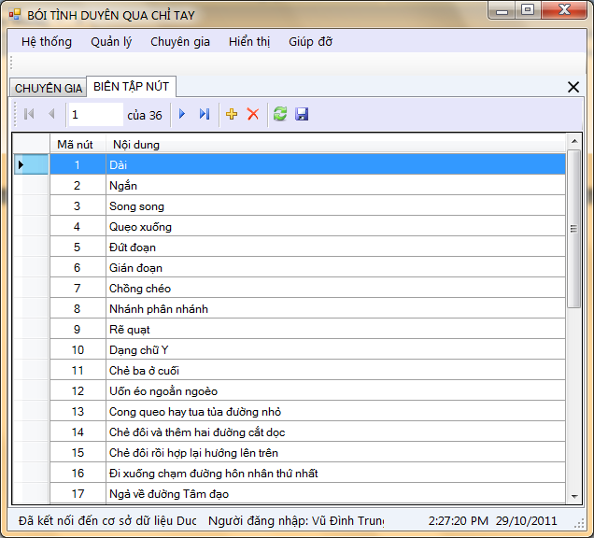

Quản lý danh sách Kết luận:

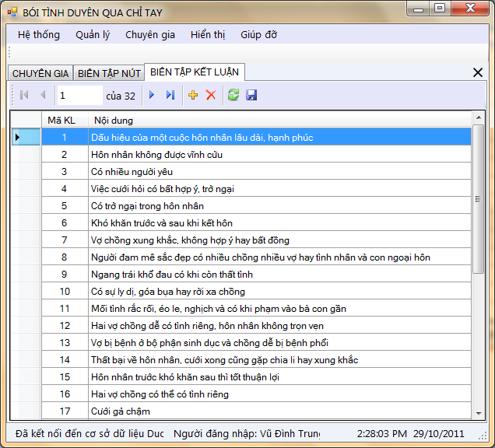

Quản lý danh sách Luật:

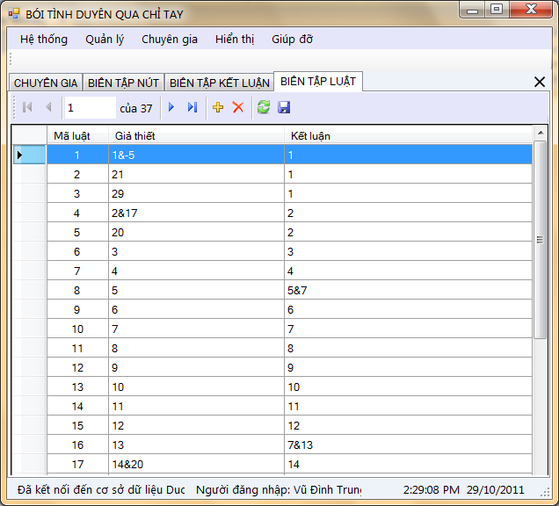

PHẦN 4: KẾT LUẬN
- Ưu điểm:
- Giao diện thân thiện, đơn giản, dễ sử dụng,
- Đáp ứng nhu cầu học thuật.
- Hạn chế:
- Chưa có hình ảnh minh họa.
- Hướng phát triển:
- Thêm hình ảnh minh họa.

